 |   ISTITUTO DI ISTRUZIONE SECONDARIA “DANIELE CRESPI”  Liceo Internazionale Classico e Linguistico VAPC02701R  Liceo delle Scienze Umane VAPM027011  Via G. Carducci 4 – 21052 BUSTO ARSIZIO (VA)  www.liceocrespi.it-Tel. 0331 633256 - Fax 0331 674770 - E-mail: lccrespi@tin.it  C.F. 81009350125 – Cod.Min. VAIS02700D | 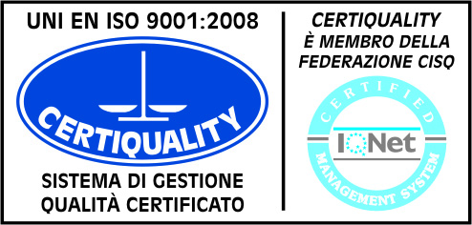  CertINT® 2012

Pacchetto di lavoro estivo – a.s. 2012/2013
Classe 1CL
Disciplina: Scienze
Docente Lidia Pezzimenti
Libro di testo: Osservare e capire la Terra -autori: Palmieri, Parotto - casa editrice: Zanichelli

Ripasso dei contenuti della programmazione indicati nella copia fornita ai rappresentanti di classe.
Esercizi:
Pag.C2 n.1,2,3
Pag.C3 n. 1,2,3 parag3; n. 1,2,3,4 parag. 4
Pag.C4 n.1,2,3,4
Pag.C5 n.1,2,3
Pag.C46 n. 1,2,3 parag. 1; n.1,2 parag. 2
Pag.37 n.1,2 parag.3
Pag.38 n. 1,2 parag.1; n. 1,2 parag.2
Pag.39 n.1,2,3
Pag.40 n.1,2
Pag.41 n. 1,2,3 parag.3
Pag.42 n. 1,2 parag.1; n.1,2,3 parag.2
Pag.44 n. 1,2,3
Pag.45 n. 1,2,3
Pag.47 n.1,2 parag. 3; n.1,2 parag.4
Pag.62 n.1,2
Pag.63 n.1,2 parag.2; n.1,2 parag.3
Pag.64 n.1,2
Pag.65 n.1,2
Pag.66 n. 1,2 parag.1; n.1,2 parag.2
Pag.67 n. 1parag.3; n.1,2 parag.4
Pag.68 n. 1,2
Pag. 69 n. 1,2 parag.2; n. 1,2 parag.3
Pag.71 n. 1,2 parag.3
Pag.72 n.1,2 parag.1;n.1,2 parag.2
Pag.73 n.1,2 parag.3
Pag.81 n.1,2,3 parag.3
Pag.106 n.1,2
Pag.107 n.1,2
Pag.108 n.1,2
Pag.109 n. 1,2
Pag.118 n.1,2 parag.1, n.1,2 parag.2
Pag.119 n.1 parag.3; n.1,2 parag.4
Pag,126 n.1,2,3 parag.1; n. 1,2 parag.2
Pag.127 n.1,2
Pag.128 n.1, parag.1, n.1,
Pag.129 n.1,2
Pag.140 n.1,2
Pag.141 n.1,2 parag.2; n.1,2 parag.3
Pag.148 n.1,2 parag.1; n1 parag.1
Pag.150 n.1,2 parag.1, n.1,2 parag.2
Pag.151n.1,2
Pag.164 n.1,2
Pag.165 n.1,2

